Консультация для родителей
Счетные палочки – обучалочки.
Подготовила Земцова А.М.
А знаете ли Вы, уважаемые родители, что незаслуженно забытые обыкновенные счетные палочки в значительной мере способствуют развитию ребенка? С их помощью можно развивать воображение, творческое и логическое мышление, пространственное восприятие, сенсорное восприятие, внимание, понимание последовательностей.
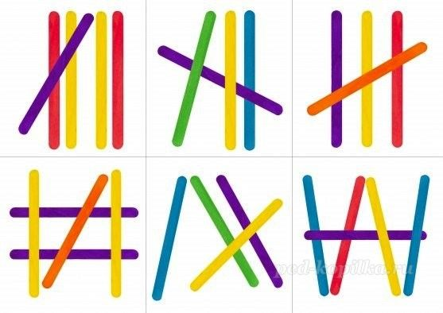
ВАРИАНТЫ ИГР СО СЧЕТНЫМИ ПАЛОЧКАМИ
«Ловкие пальчики»
Развивать мелкую моторику рук малыша можно уже примерно с девятимесячного возраста, когда у него начинает формироваться пинцетный захват (он начинает брать предметы большим и указательным пальчиками). Сделайте прорезь с помощью ножа или ножниц в футляре от счетных палочек и покажите крохе, как в неё можно класть палочки по одной. Такая игра может надолго увлечь малыша, ведь дети очень любят засовывать предметы в отверстия, прятать их.
«Раскладываем по цвету»
Для начала выберите палочки двух цветов и покажите, как их можно разложить на две разные кучки. Можете предложить ребенку разложить палочки по коробкам или пакетикам. Когда малыш научится справляться с заданием, добавьте палочки еще одного цвета. Такая игра развивает сенсорное восприятие, умение сравнивать, находить сходство и различия, знакомит малыша с логическими операциями анализа и синтеза на элементарном уровне.
«В мире пластилина»
Счетные палочки прекрасно сочетаются с пластилином. Они могут стать колючками у ежика, стебельком у цветка, стволом дерева, забором в пластилиновом мире, трубой у пластилинового домика, ручками-ножками пластилинового человечка, ножкой грибочка. И еще множеством разных предметов, которые вам подскажет ваша фантазия.
«Играем в геометрию»
Изучать математику со счетными палочками очень удобно. Они помогут не только научиться считать, но и познакомят с геометрическими фигурами. Можно выкладывать геометрические фигуры из счетных палочек по нарисованному контуру или играть в превращения: из одних геометрических фигур делать др.
«Палочки-считалочки»
Конечно, счетные палочки - прекрасный материал для обучения счету. Сначала ребенок начинает оперировать понятиями "один", "много". Начинает считать до двух, а потом в переделах пяти и более (имеется в виду количественное узнавание предметов, а не механическое называние последовательности цифр). С помощью счетных палочек можно наглядно продемонстрировать состав числа, познакомиться с простейшими математическими операциями сложения и вычитания, умножения и деления, изучить понятия числа и количества.
«Палочки-конструктор»
Из палочек можно выложить на плоскости все, что угодно. Выложите из них дорогу, и ребенок с удовольствием будет катать по ней машинки. Выложите пешеходный переход, возьмите куколок и учите правила дорожного движения. С помощью палочек можно посадить на полу разноцветные цветы, нарисовать дома, машины, угловатых кошек или собак, птиц и рыб, человечков - все, что угодно. Чем больше палочек - тем интереснее. Такая игра прекрасно развивает воображение ребенка.
«Логические цепочки»
Выкладывание с помощью палочек логических цепочек с определенным ритмом помогает ребенку развивать сенсорное восприятие, внимательность, логическое мышление, понимание последовательностей. У этой игры может быть два варианта: либо вы выкладываете свою цепочку из палочек, а ребенок должен сам выложить такую же цепочку, как ваша, либо вы начинаете выкладывать цепочку с определенным ритмом и просите ребенка продолжить её (второй вариант, конечно, сложнее). "Ритмом" может быть меняющаяся последовательность цветов палочек или их расположения. Начинайте с самых простых цепочек, например, чередование желтой и зеленой палочек. Усложняйте постепенно задания. Можно менять расположение палочек, класть их горизонтально либо вертикально, при этом использовать различные цветовые сочетания.

